**Отчёт о выполнении тестового задания на вакансию QA manual тестировщик (junior)**

**для Effective Mobile**

**Выполнила: Игнатенко А.А.**

**2025**

**Содержание**

|  |  |
| --- | --- |
| **Введение** | **3** |
| **Выполнение заданий**  **Задание №1 «Проверĸа мини-приложения бронирования столиĸа»**  **Часть 1 «Анализ и уточнение»** | **4** |
| **Часть 2 «Тест-кейсы»**  **Позитивные сценарии** | **5** |
| **Негативные сценарии** | **8** |
| **Часть 3 «Баги»**  **Оформление баг-репортов** | **13** |
| **Часть 4 «Оценка UX и улучшения»** | **16** |
| **Задание №2 «SQL»** | **17** |
| **Задание №3 «API»** | **21** |

**Введение**

Тестовое задание представляет собой выполнение заданий:

1) анализ и уточнение к аналитику\менеджеру по проекту (форма бронирования столиков в ресторане);

2) составление тест-кейсов к проекту;

3) заведение багов (баги известны);

4) Оценка UX и предложение улучшения формы бронирования;

5) SQL: написание запросов, оформление багов;

6) тестирование API для создания пользователя.

Цель тестирования: продемонстрировать:

1) Умение логически мыслить при неполных требованиях

2) Применение техник тест-дизайна

3) Структура и понятность тест-кейсов

4) Качество баг-репортов

5) Понимание приоритезации

6) Внимание к деталям

**Выполнение заданий**

**Задание №1 «Проверĸа мини-приложения бронирования столиĸа**»

**Часть 1 «Анализ и уточнение»**

Вопросы:

1. Поле «Имя».

1.1. В какой форме допустимо заполнить графу (полное имя\краткое\имя-отчество\ФИО)?

1.2. Возможно ли ввести имя, в составе которого есть дефис (Анна-Мария)?

1.3. Можно ли ввести имя латиницей?

1.4. Есть ограничение ввода по количеству символов в поле (минимум, максимум)?

1.5. Есть ли ограничения по вводу таких символов, как цифры, специальные символы, эмодзи, пробел.

1.6. Есть ли защита от инъекций?

1.7. Возможен ли ввод только имени? Есть ли ограничения по вводу слов (не имени), случайного набора букв, картинки?

1.8. Есть ли ограничение на ввод имени с маленькой буквы?

1.9. Есть ли ограничения по вводу количества символов (максимум, минимум)?

2. Какие ещё поля являются обязательными?

3. Поле «Количество гостей».

3.1. Возможен ввод от 1 до 10 включительно?

3.2. Не указано, что числа должны быть целыми и положительными.

4. Поле «Дата брони».

4.1. Можно выбрать текущую дату и по 30-й день включительно?

4.2. На мой взгляд нужно добавить поле, в котором нужно указать период времени, на который гость бронирует стол.

4.2.1. Добавление поля с указание периода бронирования необходим, так иначе непонятно, на какой период бронируется столик, и с какого момента данный столик можно забронировать другому гостю.

4.2.2. Будет ли ограничение по количеству часов (минут), на которое можно бронировать стол? Минимум, максимум?

4.3. Можно ли бронировать столик на текущую дату?

5. Поле «Время».

5.1. Время можно выбрать до 22:00 включительно?

5.2. Для 30-го дня с текущей даты есть ограничения по времени в зависимости от текущего времени или можно бронировать до 22:00?

6. Поле «Комментарий».

6.1. Можно ввести 250 символов включительно?

6.2. Есть ли защита от инъекций?

6.3. Есть ли ограничения на ввод английских букв, цифр, специальных символов, эмодзи, пробела, картинки.

7. Кнопка «Забронировано». Если необязательные поля заполнены некорректно, кнопка активна?

8. Какой ожидаемый результат после корректно заполненных полей и нажатия кнопки «Забронировано»?

9. Какой ожидаемый результат после некорректно заполненных полей (одного поля) и нажатия кнопки «Забронировано»?

10. Сколько всего столиков? Необходимо избежать бронирования одного и того же столика на одно и то же время.

**Часть 2 «Тест-кейсы»**

**Позитивные сценарии**

|  |  |  |  |  |
| --- | --- | --- | --- | --- |
| **ID** | **TC_001** | |  | |
| **Name** | | **Бронирование (позитив)** | | |
| **Summary** | | Позитивная проверка формы бронирования столика | | |
| **Precondition** | | Брони на выбранные дату и время из таблицы еще нет | | |
| № | **Action** | | | **Expecting Result** |
| 1 | Перейти в форму бронирования | | |  |
| 2 | Заполнить поля данными:  Имя: Иван  Количество гостей: 4  Дата брони: выставить завтрашний день  Время: 19:30  Комментарий: стол у окна | | | Кнопка "Забронировать" активна |
| 3 | Нажать на кнопку "Забронировать" | | | Бронь успешно создана. Появляется сообщение: "Бронь успешно оформлена" |

|  |  |  |  |
| --- | --- | --- | --- |
| **ID** | **TC_002** | |  |
| **Name** | | **Проверка поля "Имя" (позитив)** | |
| **Summary** | | Позитивные проверки поля "Имя" | |
| **Precondition** | | Ни одной брони нет | |
| № | **Action** | | **Expecting Result** |
| 1 | Перейти в форму бронирования | |  |
| 2 | Заполнить поля данными:  Количество гостей: 4  Дата брони: выставить завтрашний день  Время: 12:00  Комментарий: стол у окна | |  |
| 3 | В поле "Имя" ввести имя из первой строки таблицы 1 | | Кнопка "Забронировать" активна |
| 4 | Нажать на кнопку «Забронировано» | | Бронь успешно создана. Появляется сообщение: "Бронь успешно оформлена" |
| 5 | Снять бронь | | Ни одной брони нет |
| 6 | Повторить шаги 1-5 с остальными именами из таблицы 1 | | Бронь успешно создана. Появляется сообщение: "Бронь успешно оформлена" |

**Таблица 1 - Поле "Имя" (позитив)**

|  |  |
| --- | --- |
| **№** | **Имя** |
| 1 | Ян |
| 2 | Яна |
| 3 | Абдурахмангаджи (самое длинное имя в России) |
| 4 | Абдурахмангадж |
| 5 | Анна-Мария |
| 6 | Иванов Иван |
| 7 | Луиза - Изабелла |
| 8 | Иван Петрович |
| 9 | Иванов Иван Петрович |
| 10 | Д`Артаньян |
| 11 | Барнаби Мармадюк Алоизий Бенджи Кобвеб Дартаньян Эгберт Феликс Гаспар Гумберт Игнатий Джейден Каспер Лерой Максимилиан Недди Объяхулу Пепин Кьюллиам Розенкранц Секстон Тедди Апвуд Виватма Уэйленд Ксилон Ярдли Закари Усански |

|  |  |  |  |
| --- | --- | --- | --- |
| **ID** | | **TC_003** |  |
| **Name** | | **Проверка поля "Количество гостей" (позитив)** | |
| **Summary** | | Позитивные проверки поля "Количество гостей" | |
| **Precondition** | | Ни одной брони нет | |
| № | **Action** | | **Expecting Result** |
| 1 | Перейти в форму бронирования | |  |
| 2 | Заполнить поля данными:  Имя: Олег  Дата брони: выставить завтрашний день  Время: 12:00  Комментарий: стол у окна | |  |
| 3 | В поле "Количество гостей" ввести число из первой строки таблицы 2 | | Кнопка "Забронировать" активна |
| 4 | Нажать на кнопку «Забронировано» | | Бронь успешно создана. Появляется сообщение: "Бронь успешно оформлена" |
| 5 | Снять бронь | | Ни одной брони нет |
| 6 | Повторить шаги 1-5 с другими числами из таблицы 2 | | Бронь успешно создана. Появляется сообщение: "Бронь успешно оформлена" |

**Таблица 2 - Поле "Количество гостей" (позитив)**

|  |  |
| --- | --- |
| **№** | **Количество гостей** |
| 1 | 1 |
| 2 | 10 |
| 3 | 2 |
| 4 | 9 |

|  |  |  |  |
| --- | --- | --- | --- |
| **ID** | | **TC_004** |  |
| **Name** | | **Проверка поля "Дата брони" (позитив)** | |
| **Summary** | | Позитивные проверки поля "Дата брони" | |
| **Precondition** | | Ни одной брони нет | |
| № | **Action** | | **Expecting Result** |
| 1 | Перейти в форму бронирования | |  |
| 2 | Заполнить поля данными:  Имя: Олег  Количество гостей: 3  Время: 12:00  Комментарий: стол у окна | |  |
| 3 | В поле "Дата брони" ввести дату из первой строки таблицы 3 | | Кнопка "Забронировать" активна |
| 4 | Нажать на кнопку «Забронировано» | | Бронь успешно создана. Появляется сообщение: "Бронь успешно оформлена" |
| 5 | Снять бронь | | Ни одной брони нет |
| 6 | Повторить шаги 1-5 с другими датами из таблицы 3 | | Бронь успешно создана. Появляется сообщение: "Бронь успешно оформлена" |

**Таблица 3 - Поле "Дата брони" (позитив)**

|  |  |
| --- | --- |
| **№** | **Дата брони** |
| 1 | Выставить завтрашнюю дату |
| 2 | Выставить послезавтрашнюю дату |
| 3 | Выставить дату через 30 дней с завтрашней даты |
| 4 | Выставить дату через 29 дней с завтрашней даты |

|  |  |  |  |
| --- | --- | --- | --- |
| **ID** | | **TC_005** |  |
| **Name** | | **Проверка поля "Время" (позитив)** | |
| **Summary** | | Позитивные проверки поля "Время" | |
| **Precondition** | | Ни одной брони нет | |
| № | **Action** | | **Expecting Result** |
| 1 | Перейти в форму бронирования | |  |
| 2 | Заполнить поля данными:  Имя: Олег  Количество гостей: 2  Дата брони: выставить завтрашнюю дату  Комментарий: стол у окна | |  |
| 3 | В поле "Время" ввести дату из первой строки таблицы 4 | | Кнопка "Забронировать" активна |
| 4 | Нажать на кнопку «Забронировано» | | Бронь успешно создана. Появляется сообщение: "Бронь успешно оформлена" |
| 5 | Снять бронь | | Ни одной брони нет |
| 6 | Повторить шаги 1-5 с другим временем из таблицы 4 | | Бронь успешно создана. Появляется сообщение: "Бронь успешно оформлена" |

**Таблица 4 - Поле "Время" (позитив)**

|  |  |
| --- | --- |
| **№** | **Время** |
| 1 | 12:00 |
| 2 | 12:30 |
| 3 | 13:00 |
| 4 | 21:00 |
| 5 | 21:30 |
| 6 | 22:00 |

|  |  |  |  |
| --- | --- | --- | --- |
| **ID** | | **TC_006** |  |
| **Name** | | **Проверка поля "Комментарий" (позитив)** | |
| **Summary** | | Позитивные проверки поля "Комментарий" | |
| **Precondition** | | Ни одной брони нет | |
| № | **Action** | | **Expecting Result** |
| 1 | Перейти в форму бронирования | |  |
| 2 | Заполнить поля данными:  Имя: Олег  Количество гостей: 3  Дата брони: выставить завтрашнюю дату  Время: 12:00 | |  |
| 3 | В поле "Комментарий" ввести дату из первой строки таблицы 5 | | Кнопка "Забронировать" активна |
| 4 | Нажать на кнопку «Забронировано» | | Бронь успешно создана. Появляется сообщение: "Бронь успешно оформлена" |
| 5 | Снять бронь | | Ни одной брони нет |
| 6 | Повторить шаги 1-5 с другим временем из таблицы 5 | | Бронь успешно создана. Появляется сообщение: "Бронь успешно оформлена" |

**Таблица 5 - Поле "Комментарий" (позитив)**

|  |  |
| --- | --- |
| **№** | **Комментарий** |
| 1 | (пустое поле) |
| 2 | (пробел) |
| 3 | 0 |
| 4 | -1 |
| 5 | Я |
| 6 | Мы |
| 7 | Природа — это удивительное творение, полное тайн и красоты. Каждый лист на дереве, каждая капля дождя, каждый луч солнца несут в себе частичку величия мира. Горы вздымаются к небу, как стражи веков, а реки, словно живые - В этой строке 250 символов!! |
| 8 | Природа — это удивительное творение, полное тайн и красоты. Каждый лист на дереве, каждая капля дождя, каждый луч солнца несут в себе частичку величия мира. Горы вздымаются к небу, как стражи веков, а реки, словно живые - В этой строке 250 символов! |
| 9 | Телефон: +7(999) 444-55-44 |
| 10 | Электронная почта для связи: kate@mail.ru |
| 11 | Могу опоздать на час 🤯 |
| 12 | 1010 |

**Негативные сценарии**

|  |  |  |
| --- | --- | --- |
| **ID** | **TC_007** |  |
| **Name** | **Проверка поля "Имя" (негативный сценарий)** | |
| **Summary** | Негативные проверки поля "Имя" | |
| **Precondition** | Ни одной брони нет | |
| № | **Action** | **Expecting Result** |
| 1 | Перейти в форму бронирования |  |
| 2 | Заполнить поля данными:  Количество гостей: 4  Дата брони: выставить завтрашний день  Время: 12:00  Комментарий: стол у окна |  |
| 3 | В поле "Имя" ввести имя из первой строки таблицы 6 | Кнопка "Забронировать" неактивна. Бронь не оформлена. Появляется сообщение о некорректном вводе данных в поле "Имя". |
| 4 | Повторить шаги 1-3 с остальными именами из таблицы 6 | Кнопка "Забронировать" неактивна. Бронь не оформлена. Появляется сообщение о некорректном вводе данных в поле "Имя. |

**Таблица 6 - Поле "Имя" (негативный сценарий)**

|  |  |
| --- | --- |
| **№** | **Имя** |
| 1 | Я |
| 2 | 🤯 |
| 3 | (пустое поле) |
| 4 | (пробел) |
| 5 | (пробел)Ольга |
| 6 | 0 |
| 7 | 1,45 |
| 8 | 4 |
| 9 | 5+5 |
| 10 | 1000+ символов |
| 11 | <script>alert('XSS')</script> |
| 12 | À´Ï |
| 13 | даня |
| 14 | Olya |
| 15 | 1010 |
| 16 | Р78ро |
| 17 | kate@mail.ru |
| 18 | :?*()!»№; |
| 19 |  |
| 20 | котенок |

|  |  |  |  |
| --- | --- | --- | --- |
| **ID** | | **TC_008** |  |
| **Name** | | **Проверка поля "Количество гостей" (негативный сценарий)** | |
| **Summary** | | Негативные проверки поля "Количество гостей" | |
| **Precondition** | | Ни одной брони нет | |
| № | **Action** | | **Expecting Result** |
| 1 | Перейти в форму бронирования | |  |
| 2 | Заполнить поля данными:  Имя: Олег  Дата брони: выставить завтрашний день  Время: 12:00  Комментарий: стол у окна | |  |
| 3 | В поле "Количество гостей" ввести число из первой строки таблицы 7 | | Кнопка "Забронировать" неактивна. Бронь не оформлена. Появляется сообщение о некорректном вводе данных в поле "Количество гостей". |
| 4 | Повторить шаги 1-3 с другими числами из таблицы 7 | | Кнопка "Забронировать" неактивна. Бронь не оформлена. Появляется сообщение о некорректном вводе данных в поле "Количество гостей". |

**Таблица 7 - Поле "Количество гостей" (негативный сценарий)**

|  |  |
| --- | --- |
| **№** | **Количество гостей** |
| 1 | 0 |
| 2 | -1 |
| 3 | (пустое поле) |
| 4 | (пробел) |
| 5 | 11 |
| 6 | 1000 |
| 7 | 1,5 |
| 8 | 5+5 |
| 9 | фир |
| 10 | abc |
| 11 | <script>alert('XSS')</script> |
| 12 | À´Ï |
| 13 | 1010 |
| 14 | Р78ро |
| 15 | kate@mail.ru |
| 16 | :?*()!»№; |
| 17 |  |
| 18 | = |
| 19 | 🤯 |
| 20 | (пробел)8 |
| 21 | 1-2 |

|  |  |  |  |
| --- | --- | --- | --- |
| **ID** | | **TC_009** |  |
| **Name** | | **Проверка поля "Дата брони" (негативный сценарий)** | |
| **Summary** | | Негативные проверки поля "Дата брони" | |
| **Precondition** | | Ни одной брони нет | |
| № | **Action** | | **Expecting Result** |
| 1 | Перейти в форму бронирования | |  |
| 2 | Заполнить поля данными:  Имя: Олег  Количество гостей: 3  Время: 12:00  Комментарий: стол у окна | |  |
| 3 | В поле "Дата брони" ввести дату из первой строки таблицы 8 | | Кнопка "Забронировать" неактивна. Бронь не оформлена. Появляется сообщение о некорректном вводе данных в поле "Дата брони". |
| 4 | Повторить шаги 1-3 с другими именами из таблицы 8 | | Кнопка "Забронировать" неактивна. Бронь не оформлена. Появляется сообщение о некорректном вводе данных в поле "Дата брони". |

**Таблица 8 - Поле "Дата брони" (негативный сценарий)**

|  |  |
| --- | --- |
| **№** | **Дата брони** |
| 1 | Выставить сегодняшнюю дату |
| 2 | Выставить вчерашнюю дату |
| 3 | Выставить дату через 31 день с завтрашней даты |
| 4 | Выставить завтрашнюю дату, но год указать следующий за текущим |
| 5 | Выставить завтрашнюю дату, но год указать предыдущий |

|  |  |  |  |
| --- | --- | --- | --- |
| **ID** | | **TC_010** |  |
| **Name** | | **Проверка поля "Время" (негативный сценарий)** | |
| **Summary** | | Негативные проверки поля "Время" | |
| **Precondition** | | Ни одной брони нет | |
| № | **Action** | | **Expecting Result** |
| 1 | Перейти в форму бронирования | |  |
| 2 | Заполнить поля данными:  Имя: Олег  Количество гостей: 2  Дата брони: выставить завтрашнюю дату  Комментарий: стол у окна | |  |
| 3 | В поле "Время" ввести время из первой строки таблицы 9 | | Кнопка "Забронировать" неактивна. Бронь не оформлена. Появляется сообщение о некорректном вводе данных в поле "Время". |
| 4 | Повторить шаги 1-3 с другими именами из таблицы 9 | | Кнопка "Забронировать" неактивна. Бронь не оформлена. Появляется сообщение о некорректном вводе данных в поле "Время". |

**Таблица 9 - Поле "Время" (негативный сценарий)**

|  |  |
| --- | --- |
| **№** | **Время** |
| 1 | 11:30 |
| 2 | 11:59 |
| 3 | 12:01 |
| 4 | 12:29 |
| 5 | 22:01 |
| 6 | 22:30 |

|  |  |  |  |
| --- | --- | --- | --- |
| **ID** | | **TC_011** |  |
| **Name** | | **Проверка поля "Комментарий" (негативный сценарий)** | |
| **Summary** | | Негативные проверки поля "Комментарий" | |
| **Precondition** | | Ни одной брони нет | |
| № | **Action** | | **Expecting Result** |
| 1 | Перейти в форму бронирования | |  |
| 2 | Заполнить поля данными:  Имя: Олег  Количество гостей: 3  Дата брони: выставить завтрашнюю дату  Время: 12:00 | |  |
| 3 | В поле "Комментарий" ввести текст из первой строки таблицы 10 | | Кнопка "Забронировать" неактивна. Бронь не оформлена. Появляется сообщение о некорректном вводе данных в поле "Комментарий". |
| 4 | Повторить шаги 1-3 с другими именами из таблицы 10 | | Кнопка "Забронировать" неактивна. Бронь не оформлена. Появляется сообщение о некорректном вводе данных в поле "Комментарий". |

**Таблица 10 - Поле "Комментарий" (негативный сценарий)**

|  |  |
| --- | --- |
| **№** | **Комментарий** |
| 1 | <script>alert('XSS')</script> |
| 2 | À´Ï |
| 3 | Природа — это удивительное творение, полное тайн и красоты. Каждый лист на дереве, каждая капля дождя, каждый луч солнца несут в себе частичку величия мира. Горы вздымаются к небу, как стражи веков, а реки, словно живые - В этой строке 251 символ !!!! |
| 4 |  |

**Часть 3 «Баги»**

**Оформление баг-репортов**

Я исхожу из того, что P1- самый высокий приоритет.

Если время (дату) можно выбрать, но забронировать столик нельзя, это неудобство-P4. Если время (дату) можно выбрать и забронировать столик, то приоритет - P1.

Выбор времени тут лишний, потому можно выбрать только будущую дату (см. задание 1, Дано)

|  |  |  |  |  |
| --- | --- | --- | --- | --- |
| **Bug_001** | **Priority** | **P4** | **Status** | **New** |
| **Name** | |  | | |
| **Можно выбрать текущую дату и уже прошедшее время** | | | | |
| **Summary** | |  | | |
| Можно выбрать текущую дату и уже прошедшее время | | | | |
| **Precondition** | |  | | |
| Текущее время больше 12:00 | | | | |
| **Repro Steps** | |  | | |
| 1. Перейти в форму бронирования | | | | |
| 2. Заполнить форму следующими данными: | | | | |
| Имя: Ян | | | | |
| Количество гостей: 1 | | | | |
| Дата брони: текущая дата | | | | |
| Время: 12:00 | | | | |
| **Expecting Result** | |  | | |
| Дата и время не выбрались, кнопка "Забронировать" неактивна | | | | |
| **Actual Result** | |  | | |
| Кнопка "Забронировать" активна | | | | |

Я исхожу из того, что баг в том, что можно ввести не больше 10 символов в поле "Имя".

Приоритет P4, потому что будет и так ясно по десяти буквам, что за имя. Также можно имя вписать в поле «Комментарий»

|  |  |  |  |  |
| --- | --- | --- | --- | --- |
| **Bug_002** | **Priority** | **P4** | **Status** | **New** |
| **Name** | |  | | |
| **В поле “Имя” можно ввести только 10 символов** | | | | |
| **Summary** | |  | | |
| Можно ввести не больше 10 символов в поле "Имя" | | | | |
| **Precondition** | |  | | |
|  | | | | |
| **Repro Steps** | |  | | |
| 1. Перейти в форму бронирования | | | | |
| 2. Ввести по буквам в поле "Имя" - Александрина | | | | |
| **Expecting Result** | |  | | |
| В поле "Имя" - "Александрина" | | | | |
| **Actual Result** | |  | | |
| В поле "Имя" - "Александри" | | | | |

Приоритет P1, потому что если гость забудет ввести имя в форму бронирования, столик будет забронирован, но за ним никто не будет закреплен, и гость, уверенный в том, что за ним закреплен столик, останется без брони по факту.

|  |  |  |  |  |
| --- | --- | --- | --- | --- |
| Bug_003 | Priority | P1 | Status | New |
| Name |  | | | |
| Кнопка “Забронировать” активна даже при пустом поле "Имя" | | | | |
| Summary | |  | | |
|  | | | | |
| Precondition | |  | | |
|  | | | | |
| Repro Steps | |  | | |
| 1. Перейти в форму бронирования | | | | |
| 2. Заполнить форму следующими данными: | | | | |
| Количество гостей: 6 | | | | |
| Дата брони: завтрашний день | | | | |
| Время: 12:00 | | | | |
| Expecting Result | |  | | |
| Кнопка “Забронировать” неактивна | | | | |
| Actual Result | |  | | |
| Кнопка “Забронировать” активна | | | | |

Приоритет P4, потому что, если в форме данное поле будет заполнено очень длинным текстом, это не повлияет на удобство для гостя и функционал бронирования.

|  |  |  |  |  |
| --- | --- | --- | --- | --- |
| Bug_004 | Priority | P4 | Status | New |
| Name |  | | | |
| Поле “Комментарий” не имеет ограничения — можно ввести 1000+ символов | | | | |
| Summary | |  | | |
|  | | | | |
| Precondition | |  | | |
|  | | | | |
| Repro Steps | |  | | |
| 1. Перейти в форму бронирования | | | | |
| 2. Скопировать в поле "Комментарий" текст из таблицы 11 | | | | |
| Expecting Result | |  | | |
| Поле «Комментарий» вставилось 250 символов | | | | |
| Actual Result | |  | | |
| Поле «Комментарий» вставились все 1001 скопированных символа | | | | |

**Таблица 11**

|  |  |
| --- | --- |
| **Текст** | **Количество символов** |
| Природа — это удивительное творение, полное тайн и красоты. Каждый лист на дереве, каждая капля дождя, каждый луч солнца несут в себе частичку величия мира. Горы вздымаются к небу, как стражи веков, а реки, словно живые существа, прокладывают путь сквозь камни и время. Лес шепчет свои древние легенды ветру, а звёзды ночью рассказывают истории о далёких галактиках. Человек — часть этой гармонии, хотя часто забывает об этом. Мы строим города, включаем свет, но порой теряем связь с тем, что нас окружает. А между тем, простой закат может напомнить о важности момента, о ценности тишины, о силе чувств. В каждом мгновении — вселенная. В улыбке ребёнка — надежда. В старом дереве — мудрость. В песне птицы — свобода. Жизнь коротка, но в ней столько можно успеть: полюбить, простить, изменить, создать. Даже один добрый поступок способен стать началом большой перемены. Не стоит ждать идеального времени — оно уже здесь. Сейчас. В этом дыхании, в этом сердцебиении. Мир — В этой строке 1001 символ !!!! | 1001 |

**Часть 4 «Оценка UX и улучшения»**

Я бы добавила в форму бронирования:

- поле «Телефон» для того, чтобы можно было связаться с гостем;

- поле «Электронная почта», чтобы можно было прислать напоминание на почту с деталями брони: дата, время, количество гостей, адрес ресторана и еще какие-то важные детали;

- подсказки при неправильном вводе;

- схему расположения столиков - гость сможет наглядно увидеть на схеме, какие столики уже заняты, расположение столиков, относительно окна, туалета, выхода и выбрать свободный столик по своему вкусу;

- возможность отмены брони. Есть возможность отменить бронь за час. Есть возможность поменять время, отредактировать данные (за час до забронированного времени, например);

Также можно добавить внесение предоплаты.

**Задание №2 «SQL»**

Создам таблицу users для наглядного примера:

CREATE TABLE users (

id INT PRIMARY KEY, name VARCHAR(50),email VARCHAR(100), age INT, status VARCHAR(20)

);

INSERT INTO users (id, name, email, age, status) VALUES (1, 'Иван', 'ivan@test.com', 25, 'active'), (2, 'Ольга', 'olga@test.com', 30, 'inactive'), (3, 'Сергей', 'serg@test.com', 22, 'active'), (4, 'Мария', 'maria@test.com', 35, 'active');

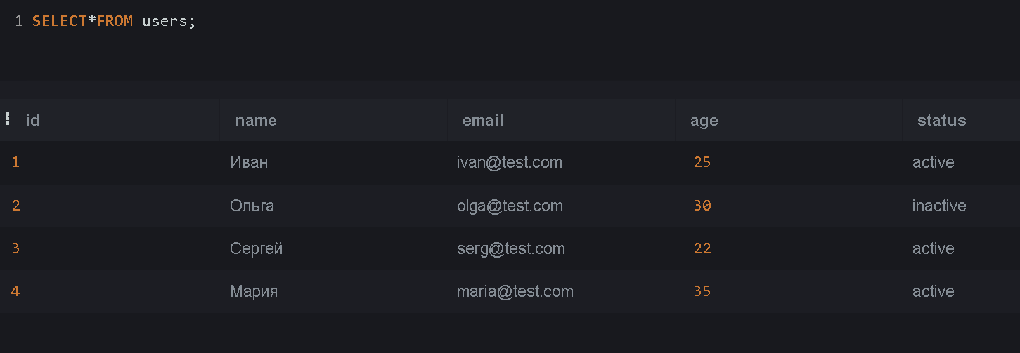

1. SELECT*FROM users WHERE status='active' and age>25;

2. SELECT COUNT(*) FROM users WHERE status='inactive';

3. SELECT name, email FROM users ORDER BY (age) DESC;

4. Если настроено каскадное удаление, то при удалении пользователя из таблицы users все связанные с ним заказы из таблицы orders будут автоматически удалены.

Есть таблица users:



Создам таблицу orders для наглядного примера (с ON DELETE CASCADE - для удаления пользователя настроено каскадное удаление):

CREATE TABLE orders (

order_id INT PRIMARY KEY,

user_id INT,

order_date DATE,

FOREIGN KEY (user_id) REFERENCES users(id) ON DELETE CASCADE

);

INSERT INTO orders (order_id, user_id, order_date) VALUES (101, 1, '2025-07-22'), (102, 2, '2025-07-21'), (103, 3, '2025-07-20'), (104, 4, '2025-07-19');

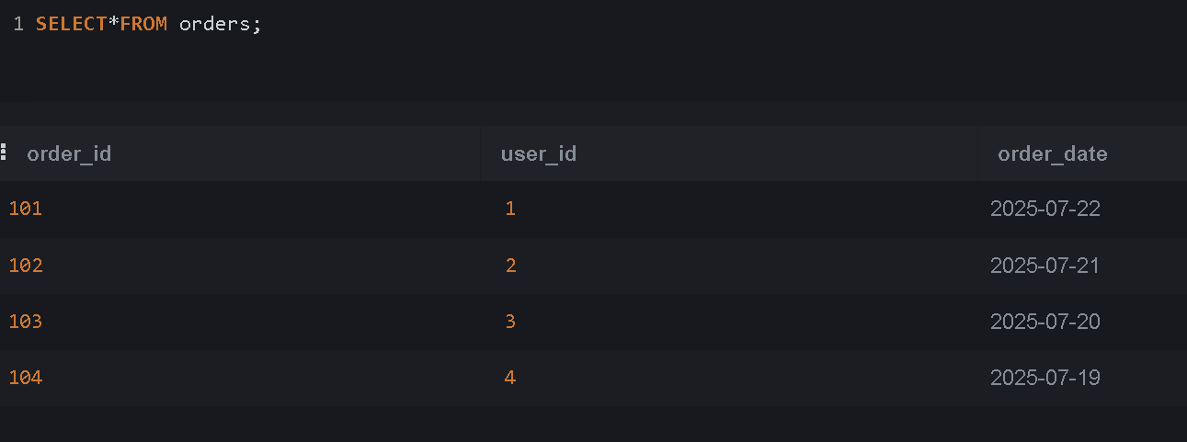

Удаляю пользователя Ивана:

DELETE FROM users WHERE id = 1;

Теперь таблица users выглядит так:

SELECT * FROM users;

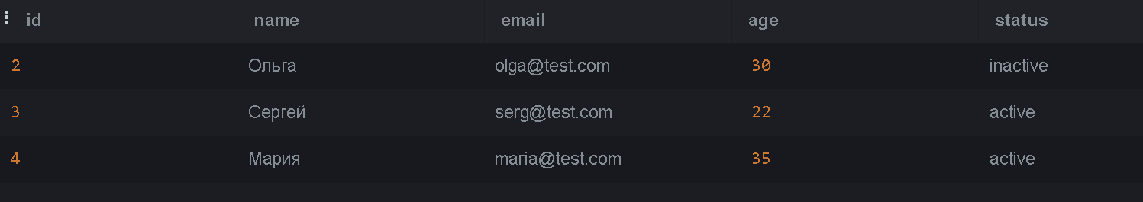

Автоматически из таблицы orders удаляются данные удаленного пользователя (с order_id = 101, user_id = 1):

SELECT * FROM orders;

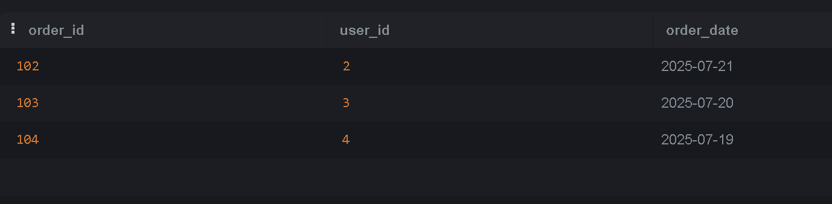

Проверка, что в таблице orders данные, связанные с пользователем Иван, отсутствуют:

SELECT * FROM orders WHERE user_id = 1;

**5.**

|  |  |  |  |  |
| --- | --- | --- | --- | --- |
| **Bug_005** | **Priority** | **P2** | **Status** | **New** |
| **Name** |  | | | |
| В БД сохраняется 10 цифр номера телефона из 11-ти | | | | |
| **Summary** |  | | | |
| В БД сохраняется 10 цифр номера телефона из 11-ти | | | | |
| **Precondition** |  | | | |
|  | | | | |
| **Repro Steps** |  | | | |
| 1. Перейти на страницу регистрации shop.ru/registration/ | | | | |
| 2. Заполнить поля данными: name: Яна second_name: Иванова E-mail: yana@mail.ru phone: 89602229875 | | | | |
| 3. Нажать кнопку "Зарегистрироваться" | | | | |
| 4. К БД shop выполнить запрос: SELECT phone FROM users where name = 'Яна'; | | | | |
| **Expecting Result** |  | | | |
| 89602229875 | | | | |
| **Actual Result** |  | | | |
| 8960222987 | | | | |
| **Comment** |  | | | |
| Предполагаемая причина бага: тип данных столбца phone - INT(10) | | | | |

|  |  |  |  |  |
| --- | --- | --- | --- | --- |
| **Bug_006** | **Priority** | **P2** | **Status** | **New** |
| **Name** | |  | | |
| **Данные, связанные с удаленным пользователем "Иван", остались в таблице "orders" после удаления пользователя "Иван" из таблицы "users"** | | | | |
| **Summary** | |  | | |
| При удалении из таблицы «users» пользователя все данные по данному пользователю должны удаляться из таблицы «orders» | | | | |
| **Precondition** | |  | | |
|  | | | | |
| **Repro Steps** | |  | | |
| 1. Удалить пользователя Ивана: DELETE FROM users WHERE id = 1;  2. Проверить, что данные по удаленному пользователю отсутствуют:  SELECT SELECT * FROM orders WHERE user_id = 1; | | | | |
| **Expecting Result** | |  | | |
| Данные по удаленному пользователю в таблице orders отсутствуют: | | | | |
| **Actual Result** | |  | | |
| Данные по удаленному пользователю в таблице orders есть: | | | | |
| **Comment** | |  | | |
| Предполагаемая причина бага: не настроено каскадное удаление ON DELETE CASCADE | | | | |

**Задание №3 «API»**

1.

1)

{

"name": "Анна",

"email": "annaexample.com",

"age": 27

}

2)

{

"name": "Анна",

"email": "anna@example.com"

}

3)

{

"name": "Анна",

"email": "anna@example.com",

"age": 27,

"address": "Moscow, Tverskaya street, 9, 89"

}

2. В запросе я бы проверила:

1) что за сайт (хост)

2) данные о пользователе

3) часовая зона пользователя

4) кодировка информации(ютф-8)

5) Что за информация (текст)

6) стабильное соединение

7) включены\выключены кукисы

В ответе я бы проверила:

1) ответ сервера(статус)

2) информация о сервере

3) тип кодировки

4) вид контента (текст, картинка)

5) данные кэша

6) дата последнего изменения файла

3. Через Postman можно проводить тестирование API:

- функциональное

- интеграционное (с другим приложением)

- тестирование производительности.

4. Коды ответа:

1) Успешном создании: 201

2) Ошибке валидации: 400

3) Попытке создать пользователя с уже существующим e-mail: 409

**5.**

|  |  |  |
| --- | --- | --- |
| **ID** | **TC_007** |  |
| **Name** | **Создание пользователя с помощью api** | |
| **Summary** |  | |
| **Precondition** |  | |
| № | **Action** | **Expecting Result** |
| 1 | Отправить POST запрос  {  "name": "Анна",   "email": "anna@example.com",   "age": 27  }  на эндпоинт /api/v1/users | API возвращает:   {    "id": 123,    "name": "Анна",    "email": "anna@example.com",    "age": 27,    "status": "active"  } |

**Благодарю за внимание!**